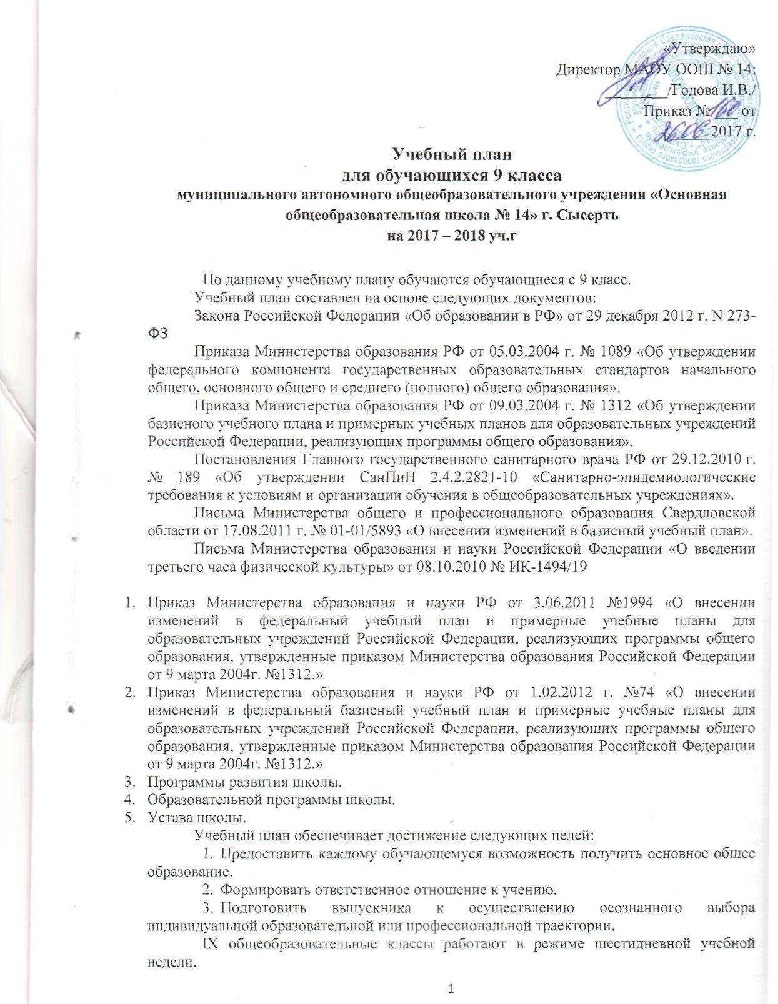

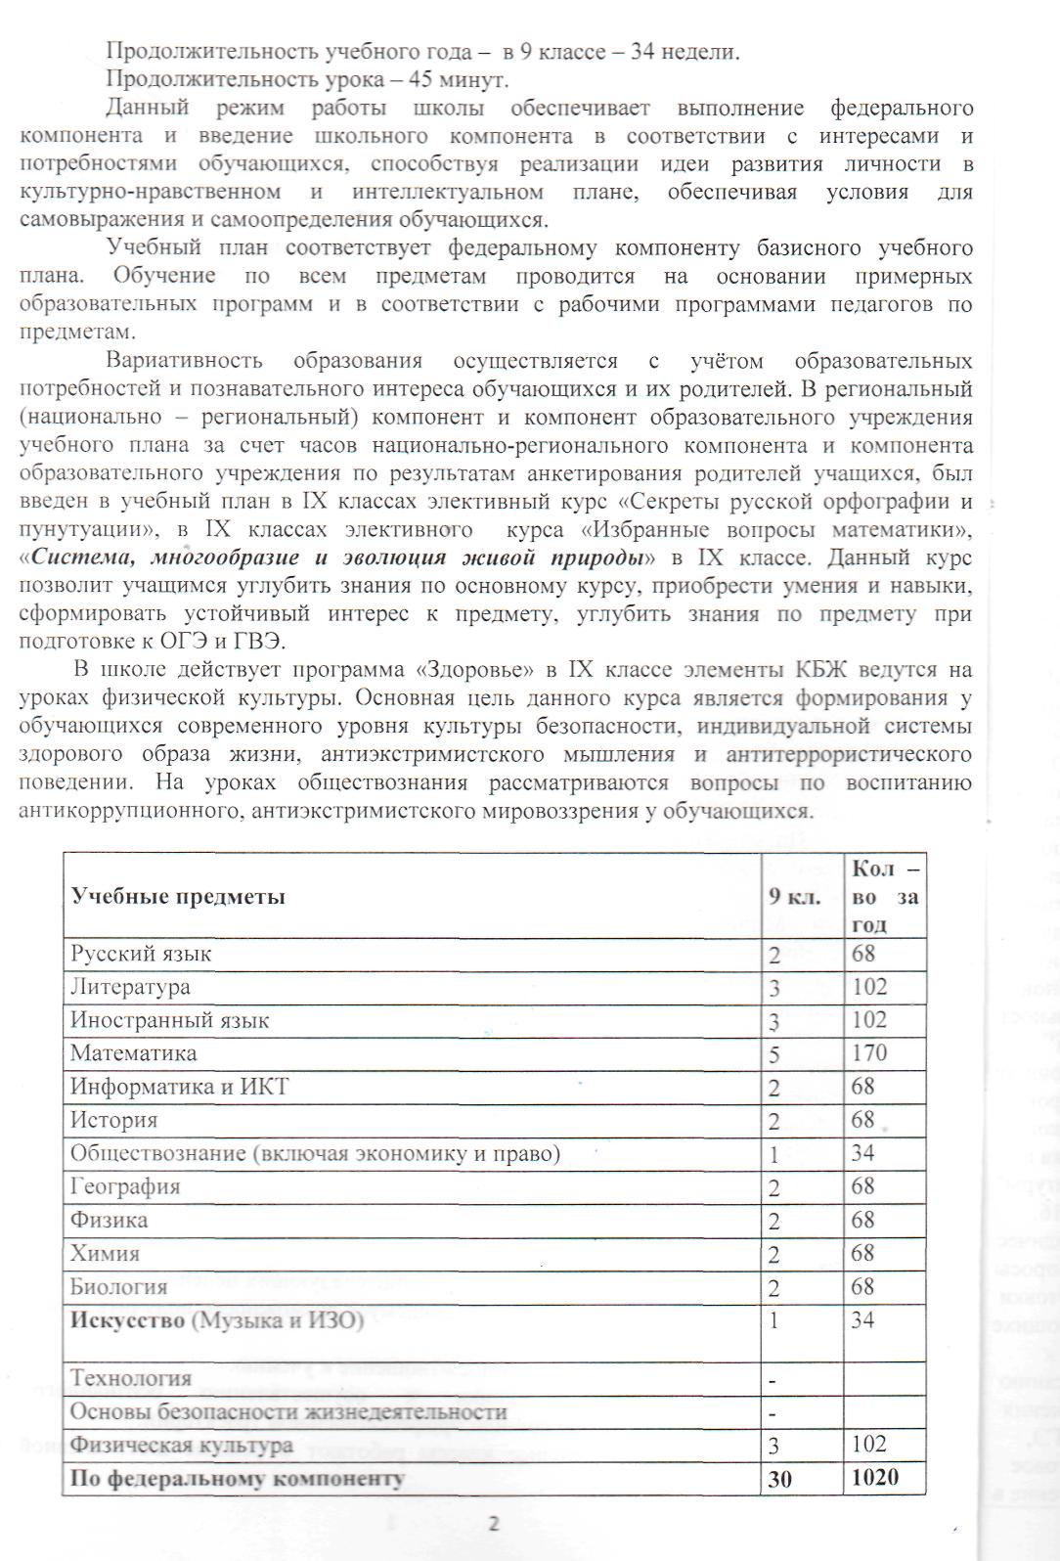

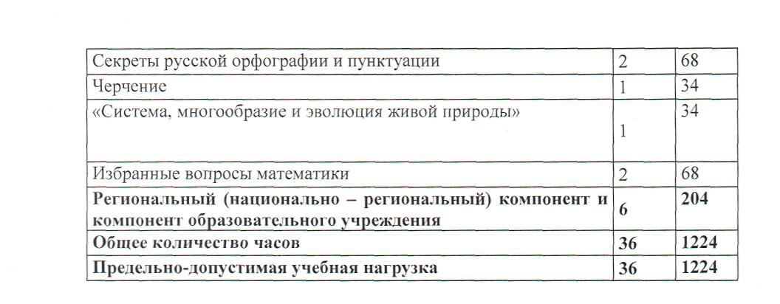
Кадровое обеспечение.

№ | ФИО (полностью) | Образование (ОУ, год окончания, квалификация) | Должность | Дата Назначения на должность в данном ОУ | Общий трудовой стаж на | Общий педагогический стаж | Стаж работы по специальности | Наличие категории по занимаемой должности (соответствие занимаемой должности, дата прохождения процедуры аттестации) | Курсовая подготовка (год, название ОП, кол-во часов, учреждение) за последние 3 года
 | Абдульманова Раиля Сергеевна | Высшее БГПИ 1971 учитель русского языка и литературы  Профпереподготовка в АНО ДПО «УрИПКиП» 2016 «Олигофренопедагогика. Коррекционно-развивающее обучение детей с нарушениями интеллекта в условиях реализации ФГОС» | учитель русского языка и литературы | 27.08.2012 | 48 лет 3 мес. | 48лет 3 мес. | 48лет 3 мес. | 1/ 22.12.2015 | 2013 ИРО «ИКТ как средство реализации требований ФГОС» (108 час.)  2016, «Методические вопросы подготовки обучающихся к написанию сочинения (ОГЭ, итоговое сочинение в 11 классе, ЕГЭ), (24 ч.) ИРО  2017, семинар-совещание «Создание условий для обеспечения доступности и непрерывности образования детей с ОВЗ посредством внедрения дистанционных технологий» ГБУ СО ЦППМСП «Ресурс»
 | Веснина Тамара Аркадьевна | Высшее.  Учитель русского языка и литературы  Кировский ГПУ  1969 | учитель русского языка и литературы | 27.02.2008 | 46 лет 1 мес. | 46 лет1 мес. | 46лет 1 мес. | Высшая /22.12.2015 | 2014 ФГОС ОО: идеология, содержание, технологии введения Вариативный модуль "Развитие учебной деятельности обучающихся на уроках русского языка и литературы"  2016, «Методические вопросы подготовки обучающихся к написанию сочинения (ОГЭ, итоговое сочинение в 11 классе, ЕГЭ), (24 ч.) ИРО
 | Годова Ираида Васильевна | высшее, учитель математики  СГПИ  1976 | Директор /  Учитель математики. | 1995 | 38,4 | 38,4 | 21/38,4 | 1 / 28.10.2013 | 2012 «Особенности работы с детьми с ЗПР в условиях массовой общеобразовательной школы» (72 ч.) УрГПУ  2013 «Реализация ФГОС ОО в обучении математике», (120 ч.) ИРО  2014 охрана труда НОУ УЦ «Фармацевт»  2015 Энергосбережение в бюджетной сфере и ЖКХ (72 час)  2015 "Подготовка организаторов ЕГЭ, ОГЭ" (20 ч.) ИРО  2016, «Управление ФГОС НОО обучающихся с ОВЗ» (48 ч.) ИРО  2016 пожарно-технический минимум НОУ УЦ «Фармацевт»
 | Константинов Евгений Сергеевич | средне-специальное, 2012 г. ГБОУ СПО СО «СОМПЭК» учитель французского языка | учитель французского языка | 09.09.2013 | 2 года 5мес. | 2 год 3 мес. | 2 год 3 мес. | 1 / 29.03.2016 | 2015 «Современные модели обучения на основе информационных и коммуникационных технологий с ДОТ» ИРО  2017, Методические вопросы развития устной речи обучающихся: проблемы подготовки к государственной итоговой аттестации по французскому языку (16 ч.) ИРО
 | Коптякова Анна Анатольевна | Высшее СГА 2001 специалист по физической культуре | Учитель физической культуры | 01.09.2016 | 16 | 11 | 10 лет 10мес. | - | 2014 "Первичная профилактика ВИЧ-инфекции среди молодёжи" (18 ч.) ГБУЗ СО "ОЦ СПИД и ИЗ"  2015, «Приемы оказания первой медицинской помощи до оказания медицинской помощи» 16 ч. УЦ «Развитие»  2016, «Организация туристской деятельности с обучающимися» 8 ч. ЦВР СГО  2017 г.  «Современные методы и формы организации занятий по адаптивной физической культуре», 72 ч. ГБОУ СПО СО «Свердловский областной педагогический колледж»
 | Костарева  Ольга  Ивановна | Высшее СГПИ 1995 учитель русского языка и литературы | учитель русского языка и литературы | 16.08.2004 | 19 лет 8 мес. | 19 лет 8 мес. | 19 лет 8 мес. | соответствие занимаемой должности / 30.10.2012 | 2012 г. Особенности работы с детьми с ЗПР в условиях массовой общеобразовательной школы; (72 ч.) УрГПУ  2013 «Организация внеурочной деятельности в образовательном процессе в соответствии с ФГОС» (108 ч.) ИРО  2013 «ИКТ как средство реализации требований ФГОС» (108 час.) ИРО 2014 охрана труда НОУ УЦ «Фармацевт»  2015 "Подготовка организаторов ЕГЭ, ОГЭ" (20 ч.) ИРО  2016, Автоматизация библиотечно-библиографической деятельности САБ ИРБИС (16 ч.) ИРО  2016, Специальные УМК изд-ва «Просвещение» для реализации особых образовательных потребностей детей с ОВЗ в условиях введения ФГОС для обучающихся с ОВЗ (4 ч.) Изд. Просвещение  2017, Подготовка экспертов предметных комиссий по русскому языку» (8 ч.) ИРО  2017, Информационно-коммуникационные технологии библиотечной среды (24 ч.) ИРО
 | Кузьминых Марина Владимировна | высшее, учитель математики НТГПИ 1980 | учитель математики , заместитель директора по УВР. | 15.08.1980 | 35,4 лет | 35,4 лет | 35,4 лет | 1 / 29.01.2013 | 2013 «Реализация ФГОС ООО в обучении математике», (120 ч.) ИРО  2014 охрана труда НОУ УЦ «Фармацевт»  2015, "Подготовка организаторов ЕГЭ, ОГЭ" (20 ч.) ИРО  2016, «Гармонизация этноконфессиональных отношений и профилактика экстремизма» (16 ч.) УГГУ  2016, «Управление ФГОС НОО обучающихся с ОВЗ» (48 ч.) ИРО
 | Непарко Регина Евгеньевна | средне-специальное, учитель начальных классов ГБПОУ СО «СОПК» 2016 | Воспитатель | 01.02.2017 | 4 мес. | 4 мес. | 0 | - | 2017, «Инклюзивное образование детей с ОВЗ», (72 ч.) ГБПОУ СО СОПК  2017, семинар «Формирование жизненных компетенций обучающихся с ограниченными возможностями здоровья в процессе реализации ФГОС» (8 ч.) ЦПМСС «ЭХО»
 | Попова  Любовь Георгиевна | высшее, учитель биологии и географии СГПИ 1983 | учитель биологии. | 01.09.1990 | 32 года | 27 лет 6мес. | 27 лет 6мес. | 1/ 22.12.2015 | 2012 г. Особенности работы с детьми с ЗПР в условиях массовой общеобразовательной школы (72 ч.) УрГПУ 2013 «ФГОС ОО: идеология, содержание, технологии введения» (108 ч.) ИРО  2016, «Методические вопросы подготовки учащихся к ГИА по биологии» (40 ч.) ИРО
 | Пронина Ксения Владимировна | Высшее Педагогическое, ФГБОУ ВПО УрГПУ Бакалавр 2014 | Педагог-организатор | 25.10.2016 | 26 | 0 | 0 | - | 2015, «Деятельность органов государственной власти и органов местного самоуправления, общественных организаций, образовательных организаций по вопросам профилактики экстремизма и гармонизации межэтнических отношений» (24 ч.) ИРО  2015 "Первичная профилактика ВИЧ-инфекции среди молодёжи" (18 ч.) ГБУЗ СО "ОЦ СПИД и ИЗ"  2016, «Технология разработки социокультурного проекта для детей с ОВЗ в системе дополнительного образования» (16 ч.) ИРО
 | Султангараева Анна Зиятдиновна | высшее, олигофренопедагогика и логопедия УРГПУ, 1995 г | учитель-логопед | 26.08.2014 | 36 лет 3 мес. | 36 лет 3мес. | 9 лет 11 мес. | 1/ 22.12.2015 | 2015, Организация и содержание работы учителя-логопеда при реализации ФГОС для детей с ОВЗ» (72 ч.) ФГАОУ ДПО АПК и ППРО  2015 «Логопедическая работа с детьми с ОВЗ в образовательном учреждении» (100 час.) ИРО  2016, «Совершенствование внутрисистемного взаимодействия в коррекционно-развивающем процессе» семинар ГБОУ «Речевой центр»  2016, «Перспективы использования современных аппаратурных методик в работе с детьми с ОВЗ» (12 ч.) ГБОУ «Речевой центр»  2017, «Дети с РАС в условиях образовательной организации» ГКОУ СО «ЕШ № 7»
 | Сухова-Оболонская Мария Витальевна | Высшее, социальный педагог, ГОУ ВПО «Уральский государственный педагогический университет» 2007,  Профпереподготовка:  Практическая (детская) психология, АПО ООО «Центр Проблем Детства», 2017 | Педагог-психолог | 27.10.2016 | 11 лет | 2 года | 0 | - | 2014, «Проектирование деятельности педагога ДО в соответствии с ФГОС ДО», 120 ч., ИРО  2017, семинар «Дети с РАС в условиях ОО» ГКОУ СО «Екатеринбургская школа № 7»  2017, «Психолого-педагогическое сопровождение образовательного процесса» 72 ч. СОПК
 | Чудинова Валентина Николаевна | Высшее, Социальная работа РГСУ 2006 | педагог-психолог | 01.11.2011 | 26 лет | 15 лет 11 мес. | 9 лет | 1 / 25.11.2014 | 2012 г. Особенности работы с детьми с ЗПР в условиях массовой общеобразовательной школы (72 ч.) УрГПУ 2013 «ИКТ как средство реализации требований ФГОС» (108 час.) ИРО 2014 "Первичная профилактика ВИЧ-инфекции среди молодёжи" (18 ч.) ГБУЗ СО "ОЦ СПИД и ИЗ" 2014 «Психолого-педагогическое сопровождение в соответствии с ФГОС» (120 ч.) ИРО
 | Шушпанова Маргарита Николаевна | Средне-специальное, техник-технолог  ИПТ 1988 | учитель технологии | 01.09.2009 | 26 лет 3 мес. | 2,4 лет | 6 лет 4 мес. | 1 / 30.10.2012 | 2012 г. Особенности работы с детьми с ЗПР в условиях массовой общеобразовательной школы (72 ч.) УрГПУ 2013 «ИКТ как средство реализации требований ФГОС» (108 ч.) ИРО

Материально – техническое обеспечение образовательного процесса

Лабораторное оборудование для проведения лабораторных работ по физике
в 9 классе
Глава курса | №  п/п | Тема работы | Лабораторное оборудование
Законы взаимодействия и движения тел | 1 | Исследование равноускоренного движения без начальной скорости | Желоб лабораторный металлический длиной 1,4м, шарик металлический диаметром 1,5 – 2 см, цилиндр металлический, метроном( один на класс), лента измерительная, кусок мела.
 | 2 | Измерение ускорения свободного падения | Стробоскопическая фотография (рис.27, стр. 53 учебника), линейка измерительная.
Механические колебания и волны. Звук | 3 | Исследование зависимости периода и частоты свободных колебаний маятника от его длины | Штатив с муфтой и лапкой, шарик с прикрепленной к нему нитью длиной 130 см, протянутой сквозь кусочек резины, часы с секундной стрелкой или метроном.

Перечень лабораторного оборудования для проведения практических работ по химии в 9 классе

№ | тема | оборудование
 | Скорость химической реакции | Порошок, гранулы цинка, р-р HCl, пробирки
 | Зависимость скорости химической реакции от различных факторов | Металлы Zn, Mg, Fe. Кислоты HCl, H₂SO₄  Спиртовка, спички, пробирки, держатель, р-р тиосульфата натрия
 | Катализ и катализаторы | Р-р Н₂0₂ , Мп0₂, стакан
 | Металлы | Коллекция образцов металлов
 | Сплавы | Коллекция сплавов
 | Соединения щелочноземельных металлов | Коллекция природных соединений кальция
 | Алюминий и соединения | Коллекция изделий из алюминия и его сплавов
 | Серная кислота и её соли | Р-р H₂S0₄ BaCL₂, пробирки
 | Соли азотной и азотистой кислот | Коллекция удобрений, р-р AgN0₃, HCL, пробирки
 | Получение углекислого газа | Мел, р-р соляной кислоты, пробирка, лучинка, спички
 | Карбонаты | Коллекция карбонатов
 | Силикатная промышленность | Коллекция изделий из стекла, фарфора, керамики
 | Аммиак и его свойства | Гидрооксид кальция, хлорид аммиака, вода, соляная, азотная кислота, р-р фенолфталеина
 | Решение  экспериментальных задач | Штатив с пробирками, прибор для получения газов, спиртовка, спички, набор реактивов

Оборудование для проведения практических работ по географии в 9 классе
№ | Название работы | Оборудование
1. | Обозначение на контурной карте границ страны, пограничных государств, столицы | Атлас, контурная карта
2. | Определении плотности населения, долю городского и сельского населения в Свердловской области | Атлас России, Свердловской области.
3. | Определение по картам размещения отраслей машиностроения | Атлас РФ, учебник
4. | Характеристика Западно-Сибирског нефтегазоносного района | Атлас РФ, учебник
5. | Составление типовой схемы АПК для Северокавказского района | Атлас РФ, учебник
6. | Характеристика транссибирскоймагистрали по плану | Атлас РФ, учебник, контурная карта
7. | Изучение предприятий г.Сысерти | Экспонаты и материалы школьного музея.
8 | Составление характеристики ТПК Урала | Атлас РФ, Свердловской области
9. | Изображение на контурной карте внешних торгово-производственных связей районов Центральной России. | Атлас, контурная карта
10. | Составление характеристики промышленного узла | Атлас Свердловской области
11. | Составление характеристики одного ТПК восточного микрорайона | Атлас, учебник

Оборудование к лабораторным работам по биологии в 9 классе
№ | Название работы | Оборудование
1. | Морфологические критерии вида | Гербарии по систематизации растений
2. | Строение эукариотической клетки. | Микроскоп, микропрепараты, таблица «Клетка»
3. | Решение задач на моногибридное скрещивание | Тексты и варианты задач.
4. | Вариационная кривая (построение) | Таблица «Образцы листьев, гербарии

- оборудование: ученические столы и стулья по количеству учащихся, учительский стол, шкафы для хранения учебных пособий, дидактических материалов и пр., настенные доски для вывешивания иллюстративного материала;
- технические средства обучения (предметы и устройства, которые выполняют информационную, управляющую, тренирующую, контролирующие функции в учебно-воспитательном процессе):
- классная доска с набором приспособлений для крепления таблиц, картинок;
- демонстрационное оборудование, предназначенное для одновременной демонстрации изучаемых объектов и явлений группе обучаемых и обладающее свойствами, которые позволяют видеть предмет или явление (компьютер/компьютеры, телевизор, музыкальный центр, включающий в себя устройство для воспроизведения аудиокассет, CD и DVD, мультипроектор, диапроектор, экспозиционный экран и др.);
- вспомогательное оборудование и устройства, предназначенные для обеспечения эксплуатации учебной техники, удобства применения наглядных средств обучения, эффективной организации проектной деятельности, в том числе принтер, сканер, фото-и видеотехника (по возможности) и др.;
• экранно-звуковые пособия, передающие содержание образования через изображение, звук, анимацию и кинестику:
- электронное пособие к каждому модулю курса «Основы религиозных культур и светской этики»;
- дополнительные мультимедийные (цифровые) образовательные ресурсы, интернет-ресурсы, аудиозаписи, видеофильмы, слайды, мультимедийные презентации, тематически связанные с содержанием курса;
• библиотечный фонд (книгопечатная продукция):
- учебно-методические комплекты, обеспечивающие изучение/преподавание учебного курса «Основы религиозных культур и светской этики» (комплексная программа, учебные пособия для учащихся, методическая/справочная литература для учителя и др.;
- нормативные документы, регламентирующие взаимоотношения государства и религиозных организаций, а также отражающие правовые основы изучения в учреждениях системы общего образования основ религиозных культур и светской этики;
- специальные дополнительные пособия для учителей и литература, предназначенная для оказания им информационной и методической помощи (учебники по религиоведению, культурологии, книги для учителя по истории, обществознанию, мировой художественной культуре, истории религий, окружающему миру, литературе и др.);
- научно-популярные книги, содержащие дополнительный познавательный материал развивающего характера по различным темам курса;
- хрестоматийные материалы, включающие тексты художественных произведений, тематически связанные с содержанием курса;
- документальные источники (фрагменты текстов исторических письменных источников, в том числе и религиозных, дающих целостное представление об историческом развитии религий мира);
- энциклопедическая и справочная литература (философские и религиоведческие словари, справочники по теории и истории религий, биографии религиозных деятелей и значимых персоналий и др.);
- религиозная литература (рассказы для детей о священных книгах);
- художественные альбомы, содержащие иллюстрации к основным разделам курса;
• печатные пособия, в том числе картографические издания, иллюстративные материалы.

Учебно – наглядные пособия и учебное оборудования:
Предмет | Оборудование
История  обществознание | Видеокассеты:  - Цари смутного времени.  - История государства российского Х – XIV веков.  - Древняя Русь. Рюрик и его братья. Князь Олег Вещий.  - Древний Рим.  - Последний император России.  - Император Александр I.  - Бородино и его герои.  - Битва на поле Куликовом.  - Романовы. Начало династии.  - Императрица Екатерина великая.  - Император Павел I.  - Император Николай I.  - От Екатерины I до Екатерины II.  - Император Александр III.  - Царь Борис Годунов.  - Царь Иван Грозный.  - Александр II.  - Государь Алексей Михайлович.  - Истрия морских сражений.  - Политбюро. Новейшая история (1917-1934).  - История IХ класс.  - Две революции. 1917 год.  - Первый император России.  - Александр Македонский.  - Мифы и герои  - История второй мировой войны.  - Россия ХХ век: Социальная структура России на рубеже веков. Русско-японская война.  - Россия ХХ век: Изменение в политической жизни России. Столыпинские реформы.  - Россия ХХ век: Первая мировая война (части 1 и 2).  CD-диски:  - Ратные подвиги Александра Невского.  - Крестовые походы.  - Герб государства Российского (о 500 летней истории российского герба).  - Выдающиеся российские полководцы и флотоводцы. (1 часть. Ушаков).  - Великий полководец Георгий Жуков (фильм с исп. большого количества кинохроник)  - Путь к звездам: страницы истории (история отечественной космонавтики).  - Экспресс - подготовка к экзамену 2008-2009. История  - Экспресс - подготовка к экзамену 2008-2009. Обществознание  - История России 17-18 вв. Интерактив, нагл. пос. 7 кл.  - История России с древних времен до 16 в. Инт. нагл. пос. 6 кл.  - Россия 20 в.(10 выпуск- Живопись. Архитектура. Музыка.)  - Россия 20 в.(9 выпуск- Философия. Литература. Театр.)  - Россия 20 в.(8 выпуск- Образование. Наука. Техника)  - Война-дело народное. Дети и война  - Война-дело народное. Индустрия победы  - Война-дело народное. Уходили в поход партизаны  Мультимедийные учебные пособия:  - Экономика и право.  - Обществознание.  - История. 7,8 класс.  - Школа.  - Тесты по истории России  - Тесты по обществознанию  - Обществознание 8-11 кл.  Комплекты диапозитивов:  - Россию поднял на дыбы.  - На службе у России.  - Киев – Мать городов русских.  - Столетие безумно и мудро.  - Передвижники
Слайд-альбомы:
- “древние цивилизации” (120 шт) слайд-альбом
- “Цивилизация средневекового Запада” (100 шт) слайд-альбом
- “На службе у России” (20 шт) слайд-альбом
- “Россию поднял на дыбы” (20 шт) слайд-альбом
- “Столетие безумно и мудро” (40 шт) слайд-альбом
- “Европа 19 век” (120 шт) слайд-альбом
- “Европа в эпоху Просвещения” (120 шт) слайд-альбом
- “Ренесанс и реформация” (100 шт) слайд-альбом
- “История географических открытий” (мин)/видеокассета
- “История русских царей” (мин)/видеокассета, комплект из 13 кассет

Слайд-альбомы:
- Слайды: Славянские образы с древности до наших дней
- Слайд-комплект "Киев-мать городов русских" (20слайдов)

Интерактивные наглядные пособия.
- Машиностроение и металлообработка России
- Европейский юг России. Социально-экономическая карта
- История с древнейших времён до 16 века. 6 класс.
- История России 17-18 века. 7 класс

Айрис Подготовка к олимпиадам по истории. 8-11 классы Уткина 2007

Таблицы:
- Борьба против иноземных захватчиков в XVIII веке.
- Российская империя в XVIII веке.
- "История России 8кл."
- "История России 9кл."
- Монгольские завоевания в 13 веке
- Франкск. госуд. в эп. Каролингов/ Индия и Китай
- Крымская война 1853-1856гг.
- Обществознание 8-9 класс
- Завоевание турок- османов в 14-15 вв.
- Английская буржуазная революция XVII в
- Новейшая история 9 класс
- Новая история 8 класс
- Орудия труда и транспорт. Средние века
- Экономика Европы в 11-пеовой половине 14 веков
- Орудия труда и транспорт. Новое время
- Обьединение Германии
- Вост. Римская имп. (527-565) /Визант.имп. и славяне в 7 в.
- США в конце 19-20/ Терр. измен, в Евро п/1мир
- “движение декабристов” (комплект из 6 таблиц с держателями),
- «Политические течения 18-19 в. ” (комплект из 8 таблиц)
- “Развитие России в 17-18 вв.” (комплект из 8 таблиц)
- “Становление Российского государства” (комплект из 8 таблиц)
- Отечественная война 1812г.\ Коренной перелом в ВОВ 1941-1945 гг
- Россия 1907-1914 гг./Революция 1905-191 7гг
- Российская империя 2 половины ХУII в\ Смутное время в России.
- Российская империя ХУIII в./Российская империя 1 половины ХУIII в
- Российское государство ХУI в/Религия Мира 20 в.
- Российское государство ХУ-ХУI вв./Русские княжества 12-13 вв.
Учебные карты
- "Война за независимость и образование США
- Древний Египет\ Древняя Италия
- Политическая карта Мира
- Европа после Венского конгресса\ Страны Востока во 2 половине 20 в.
- Западная Европа в 11-13 вв Крестовые походы.\ Европа в 16 веке

География | Видеокассеты:  - Путешествие по России. Выпуск 1.  - Путешествие по России. Выпуск 2.  - История географических открытий.  CD-диски:  1.География - 1 .  Мультимедийные учебные пособия:  - География. 6-10 классы.  Слайд-альбомы:  1.Ландшафты земли.  - Минералы и горные породы.  - «Минералы и горные породы» слайд-альбом  - «Ландшафты Земли» слайд-альбом
Литература | Видеокассеты:  - Биографии писателей (фильм 1): Фонвизин, Карамзин, Жуковский.  - Биографии писателей (фильм 2): Грибоедов, Лермонтов, Гоголь.  - Классики русской литературы: Жуковский, Фонвизин, Островский, Пушкин, Лермонтов, Чехов.  - Литература X – XI класс.  - А.С. Пушкин. Жизнь и творчество.  - Пушкинская Москва.  - Пушкин. Лицейские годы.  - Н.В. Гоголь. Детство и юность.  - Комната сказок.  - Сказка про сказку.  Комплекты диапозитивов:  - Комедия Н.В. Гоголя «Ревизор».  - Поэма Н.В. Гоголя «Мёртвые души».  - Роман М.Ю. Лермонтова «Герой нашего времени» в иллюстрациях художников.  - А.Н. Радищев и его книга «Путешествие из Петербурга в Москву».  - Ф.И. Тютчев. Жизнь и творчество.  - «Слово о полку Игореве» в иллюстрациях художников.  Слайд-альбомы:  - Слайд-комплект "Комедия Н.В. Гоголя "Ревизор" (20 слайдов. 1 CD)  - Слайд-комплект "Поэма Н.В.Гоголя "Мертвые души" (20 слайдов, 1 CD)  - Слайд-комплект ." Подростковая наркомания. Навыки противостояния."  - Слайд-комплект А. Н. Радищев и его книга "Путешествие из Петербурга в Москву" (20 слайдов, 1 CD)  - Слайд-комплект Роман М. Ю. Лермонтова "Герой нашего времени" (20 слайдов, 1 CD)  - Слайд-комплект "Слово о полку Игореве" в иллюстрациях художников (20 слайдов, 1 CD)  - Слайд-комплект "Ф. И. Тютчев. "Жизнь и творчество"" (20 слайдов, 1 CD)  Таблицы:  - Крупицы народной мудрости  - Страницы старины седой  - Лифы народов мира  - Басни и баснописцы  - Книги, книги , книги  - Русские писатели 19 века  - Александр Сергеевич Пушкин  - Михаил Юрьевич Лермонтов  - Василий Андреевич Жуковский  - Родные поэты  - Писатели 20 века детям  - Зарубежные писатели  - В мире книг  - Книги о путешествиях и приключениях  - Словари ,справочник ,энциклопедии  - Очерки и воспоминания
Математика | Видеокассеты:  - Математика и я (часть1).  - Математика и я (часть2).  - От Архимеда до наших дней.  - Геометрия Эвклида  Мультимедийные учебные пособия:  - Математика. Практика. 5-11 классы.  - Математика. 5-11 классы.  - Вычислительная математика.  - Уроки геометрии КИМ 9 класс  - Уроки алгебры КИМ 7-8 класс  - Уроки алгебры КИМ 9 класс  Комплекты Наглядно-методических материалов:  - Комплект транспарантов «Геометрические Фигуры».  - Комплект транспарантов «Геометрия. Планиметрия».  - Комплект транспарантов «Измерение геометрических величин»  - Комплект транспарантов «Алгебра. Функции».  Слайд-альбомы:  - Слайды "Измерение геометрических величин"  - Слайды "Геометрические фигуры"  Таблицы:  - Задачи на дроби  - Дроби  - Отрезок и прямая  - Углы и их измерение  - Построение треугольников  - Измерение углов транспортиром  - Формулы объема прямоугольного параллелепипеда  - Какая фигура следующая?  - Измерение углов транспортиром  - Равные фигуры симметрия  - Перпендикулярные прямые параллельные  - Перпендикулярные прямые  - Луч  - Прямая , луч, отрезок  - Письменное сложение и вычитание многозначных чисел таблица - задание  - Карточки для составления текстовых задач  - Задача на пропорциональное деление  - Письменное вычитание многозначных чисел  - Вычисление площади и периметра прямоугольника  - Периметр квадрата  - Длина окружности  - Разряды десятичных дробей  - Углы и их измерения  - Действия с обыкновенными дробями  - Единицы измерения длины  - Единицы измерения массы  - Проценты  - Площади и объем  - Единицы измерения длин площадей и объемов  - Действия с десятичными дробями  - Вычисления площади прямоугольника и фигур имеющих прямоугольную форму  - Вычисления площади периметра прямоугольника и фигур, имеющих прямоугольную форму  - Измерение углов транспортиром  - Сосчитайте треугольники  - Доли дроби  - Умножение и деление величин  - Приёмы письменного деления с остатком  - Сложение и вычитание величин  - Скорость. Время. Расстояния  - Письменное умножение на трёхзначное число  - Умножение и деление числа на произведение  - Деление многозначного числа на двузначное и трёхзначное число  - Округление чисел  - Действия с десятичными дробями  - Алгебра 8,9 класс  - Геометрия 7,8 класс  - Комбинаторика  - Теория вероятности и математическая  - Треугольники  - Умножение и деление  Портреты математиков (18 шт., формат A3)  Комплект таблиц:  - Алгебра 9 класс ( 12 таблиц)  - Таблицы «Теория вероятностей и математическая статистика» 6 шт- 1 компл.  - “Треугольники” (комплект из 14 таблиц с держателями)  - “Векторы” (комплект из 6 таблиц)  - “Многоугольники” (комплект из 7 таблиц с держателями)  - Набор таблиц по математике «Скоро в школу»  Раздаточные таблицы:  - Алгебра 10 шт.  - Геометрия 10 шт.  Демонстрационные наборы  - Геометрические тела  - «Оси координат»  - Набор геометрических тел по стереометрии
Биология | Видеокассеты:  - Общая биология. Антропогенез.  - Общая биология. Основы селекции.  - Общая биология. Цитология.  - Увлекательная природа.  - Секреты природы. Альманах.  - Природные зоны России.  - Природные зоны мира.  CD-диски:  - Экология. Общий курс.  Мультимедийные учебные пособия:  1. Биология.  - Биология. 6-9 класс.  - Биология. Лабораторные работы. 6-11 классы.  - Экология.  Комплекты диапозитивов:  - Мир насекомых.  Слайд-комплект  1."Мир насекомых" (20 слайдов, методическое пособие)  - Набор таблиц по окружающему миру «Животные и растения»  - Дидактические материалы по Окружающему миру  - Фрукты  - Лесные ягоды  - Птицы  - Домашние птицы  - Хищные птицы  - Овощи  - Дикие животные  - Перелетные птицы  - Насекомые
Искусство | Видеокассеты:  - В мире музыки – 1.  - Балет «Спящая красавица».  - Балет «Ромео и Джульетта».  - Балет «Жизель».  - Балет «Щелкунчик».  - Декоративно-прикладное искусство.  - Русское искусство XVII-XIX.  - Архитектура. Россия XII-XIX вв.  - Народные промыслы.  CD-диски:  - Художественная культура Урала с древнейших времён до конца ХХ века.  - Народные ремёсла на Урале.  - Народные праздники на Урале.  - Древний Египет.  - Дворцы Санкт-Петербурга.  - Великий Эрмитаж.  - «Сокровищница мира искусства»  Мультимедийные учебные пособия:  - МХК. 10-11 классы.  - История искусства.  Комплекты диапозитивов:  - Натюрморт.  - Леонардо да Винчи. Живопись.  - Как прочитать икону.  - Микеланджело. Скульптура.  - Во власти муз.  - Рафаэль. Живопись.  - Михаил Врубель.  - Промыслы народов России.  - Секреты народного костюма.  - Традиционный русский костюм.  - Народный головной убор.  Слайд-альбомы:  - Европа в эпоху просвещения.  - Москва. Портрет в камне.  - Европа ХIX век.  Слайд-альбомы:  - “Архитектура. Россия ХII-ХIХ вв” (мин)/видеокассета  - Во власти муз” (20 шт) слайд-альбом  - “Как “прочитать” икону” (20 шт) слайд-альбом  - “Леонардо да Винчи. Живопись” (20 шт) слайд-альбом  - “Михаил Врубель” (20 шт) слайд-альбом  - “Москва. Портрет в камне” (120 щт) слайд-альбом  - “Микеланджело. Скульптура” (20 шт) слайд-альбом  - “Народный головной убор” (20 шт) слайд-альбом  - Натюрморт” (20 шт) слайд-альбом  - “Передвижники” (20 шт) слайд-альбом  - “Рафаэль. Живопись” (20 шт) слайд-альбом  - “Секреты народного костюма” (20 шт) слайд-альбом  - “Стили архитектуры” (20 шт) слайд-альбом  - “Русский костюм” (20 шт) слайд-альбом  Портреты композиторов (с биографией)  Дидактические пособия  - Атрибуты для музыкально-дидактических игр, для игр-плясок  - Шумовые самодельные музыкальные инструменты для детей  - Карточки инструментов, нот и т.п.  - Схемы, тематические карточки с заданием и раздаточным материалом
ОБЖ | Видеокассеты:  - Фильм-катастрофа «Смерч».  - Художественный фильм «Сволочи».  - Документально-художественный фильм «Сеть».  - Документальная видеопрограмма «Группа риска». (Адресована родителям, воспитателям и педагогам ОУ).  - Учебно-методический фильм по проблемам безопасности дорожного движения.  - Учебно-методический фильм по оказанию доврачебной помощи пострадавшим в дорожно-транспортных происшествиях.  CD-диски:  - Травматизм. Правила оказания первой помощи.  - Основы противопожарной безопасности.  - ОБЖ. Улица полна неожиданностей.  - Азбука безопасности на дороге  - ОБЖ. Травматизм. Правила оказания первой помощи.  - Основы противопожарной безопасности.  - ВИЧ. Знать, чтобы жить.  - Право на жизнь. (О наркомании).  Комплекты диапозитивов:  - Подростковая наркомания.  - Подростковая наркомания. Навыки противостояния.  Слайд-альбомы:  - Слайд-комплект "Подростковая наркомания"
Иностранный язык  (французский) | Видеокассеты:  - Moscou. Pages de l’histore. (Москва. Страницы истории).  - La Moscou de Pouchkine. (Пушкинская Москва).  - De’couverte de Moscou.  - L’art nouveau de Moscou.  - «Видеопутешествие. Париж.»- 1 шт (DVD)  Таблицы:  - Страдательный залог. Сложное дополнение. Косвенная речь  - Типы вопросов  - Существительное. Местоимение. Наречие  - Вопросительные и отрицательные предложения  - Глаголы  - Существительные. Прилагательные. Числительные  Комплект таблиц по французскому языку – 6 шт  Альбом:  Достопримечательности Франции  Портреты французских писателей ч/б 10 шт., ламинир
Химия | CD-диски:  - Химия -8 (часть 1).  - Химия -8 (часть 2).  - Школьный химический эксперимент. Неорганическая химия. Металлы главных подгрупп. Часть 1.  - Школьный химический эксперимент. Неорганическая химия. Металлы главных подгрупп. Часть 2.  - Школьный химический эксперимент. Неорганическая химия. 8 класс. Часть 3.  - Школьный химический эксперимент. Неорганическая химия. Металлы побочных подгрупп.  - Школьный химический эксперимент. Неорганическая химия. Галогены. Сера.  - Школьный химический эксперимент. Неорганическая химия. Азот и фосфор.  - Школьный химический эксперимент. Неорганическая химия. Общие свойства металлов.  Мультимедийные учебные пособия:  - Химия. 8 класс.  - Химия. Лабораторные работы. 8-11 классы.
Русский язык | CD-диски:  1.Из истории русской письменности.  Портреты писателей для средней школы, 10 шт.,  Таблицы:  - Запомни наречия с черточкой  - Запомни правописание предлогов образованных от существительных  - Пунктуация при уточняющих обособленных членах предложения  - Обособление в предложениях  - Обособление определений и приложений  - Местоимение  - Изменение. Склонение личных местоимений 1-го 2-го лица с предлогами  - Склонение личных местоимений 3-го лица с предлогами  - Как определить спряжение глагола  - Однородные члены предложения  - Ь после шипящих  - Зинина. Классицизм. Сентиментализм/Романтизм. Модернизм.  - Зинина. Принципы ритмической организации стихотворных произведений.  - Зинина. Стихосложение.Рифма.  - Зинина. Художественные системы в литературе./Реализм.  - 3инина. Изобразительно-выразительные средства языка. Сравнение./Метафора (наглядное пособие).  - «Схема анализа стихотворения»  - «Жанры лирики»  - Таблицы «теория литературы»  - Схема анализа стихотворения  - Правописание суффиксов причастий  Комплект наглядных пособий для словарно-логических упражнений по русскому языку в начальных классах  Комплект таблиц:  - Комплект таблиц по рускому языку (15 таблиц)  - “Русский язык 8 класс” (комплект из 7 таблиц)  - “Русский язык 9 класс” (комплект из 6 таблиц)  - «Русский язык. Наречие.» (6 табл.)  - Таблицы «Русский язык частицы и междометия» 7 табл
Классные часы | CD-диски:  1.Классные часы в средней школе.
Физика | Мультимедийные учебные пособия:  - Физика.  - Физика. 7-11 классы.  Портреты выдающихся физиков  Таблицы  - «Международная система единиц»  - «Периодическая система химических элементов»  - «Физические величины и фундаментальные константы»  - «Шкала электромагнитных волн»  - Физические постоянные  - Приставки для образования десятичных кратных и дольных единиц  - Подъем затонувших судов.  - Подводная лодка (2).  - Воздушный тормоз автомобиля.  - Подача воды потребителю (2).  - Простые механизмы .  - Схема водопровода (2).  - Силы в живой природе.  - Батискаф.  - Подшипники качения.  - 10.Схема работы шлюза (2).  - 11.Гидравлическая турбина.  - Подшипники.  - Атмосферное давление (3).  - Гидравлический домкрат(3).  - Гидравлическая турбина малой мощности.  - Барометр.  - Физические величины. Измерения физических величин;  - Строение вещества. Молекулы;  - Диффузия;  - Взаимное притяжение и отталкивание молекул;  - Три состояния вещества. Различие в молекулярном строении твердых тел, жидкостей и газов;  - Механическое движение. Равномерное и неравномерное движение;  - Скорость. Единицы скорости. Расчет пути и времени движения;  - Инерция. Взаимодействие тел. Масса тел;  - Плотность вещества. Расчет массы и объема тела по его плотности;  - Сила. Сложение двух сил;  - Сила тяжести. Вес тела;  - Сила упругости. Закон Гука. Динамометр;  - Сила трения. Трение покоя;  - Давление. Давление газа и жидкости;  - Вес воздуха. Атмосферное давление. Манометр.  - Поршневой и жидкостный насос. Гидравлический пресс. Действие жидкости и газа на погруженное в них тело;  - Механическая работа. Мощность;  - Рычаг. Момент силы. Подвижный и неподвижный блоки;  - Равенство работ при использовании простейших механизмов. Коэффициент полезного действия;  - Потенциальная и кинетическая энергия.  - Реактивный двигатель.  - Гидротурбина для с/х.  - Бытовые электронагревательные приборы.  - Паровая машина Ползунова.  - Паровая турбина (2).  - Силовая передача в тракторе.  - Ветряной двигатель.  - Схема водяного топления.  - Внутренняя энергия;  - Количество теплоты. Удельная теплоемкость. Удельная теплота сгорания;  - Закон сохранения и превращения энергии;  - Плавление и отвердевание кристаллических тел;  - Испарение. Кипение. Удельная теплота парообразования и конденсации;  - Влажность воздуха;  - Работа газа и пара при расширении. Двигатель внутреннего сгорания. Паровая турбина;  - Электризация тел. Электрическое поле;  - Строение атома;  - Электрический ток. Электрическая цепь;  - Электрический ток в металлах. Сила тока;  - Электрическое напряжение;  - Измерение силы тока и напряжений;  - Электрическое сопротивление проводников. Закон Ома для участка цепи;  - Удельное сопротивление проводника;  - Последовательное и параллельное соединение проводников;  - Работа электрического тока. Мощность электрического тока;  - Магнитное поле;  - Световые явления;  - Линзы.  - Относительность движения.  - Ракета Циолковского.  - Искусственные спутники земли.  - Давление текущей жидкости или газа.  - Упрощенная схема преобразования энергии.  - Реактивное движение.  - Космический корабль «Восток».  - Жидкое трение.  - Сухое трение.  - Силы упругости.  - Атомная электростанция.  - Схема реактора на быстрых нейтронах.  - Относительность движения.  - Деформация (2)  - «Строение атмосферы земли»  - Траектория движения  Наборы таблиц  «Молекулярная физика»(10 таблиц)  «Термодинамика» (6 таблиц)  «Электричество» (10 таблиц)  Электростатика(12 таблиц)  «Физика атомного ядра»(10 таблиц)  «Механика-2. Законы сохранения, колебания»(8 таблиц)  «Механика-1. Кинематика. Динамика» (12 таблиц)  Электронное учебное пособие  - Физика 7-11  - Физика 7-11 практикум  - Физика 7-11 библиотека наглядных пособий.  - Физика. Электрические явления  - Школьный физический эксперимент. Электромагнитные волны  - Школьный физический эксперимент. Электромагнитная индукция  - Школьный физический эксперимент. Механические волны  - Физика. Оптические явления в природе
Технология | Технология. Безопасные приёмы труда» комплект демонстрационных таблиц  - Организация рабочего места при ручных работах с тканью.  - Работа с иглами и булавками.  - Работа с ножницами.  - Правильная посадка при работе на швейной машине.  - Безопасные приёмы работы на швейной машине.  - Рабочее место для влажно-тепловой обработки ткани.  - Подготовка к работе в кабинете кулинарии.  - Рабочее место для мытья посуды.  - Безопасные приёмы обработки овощей.  - Безопасные приёмы работы с кухонным оборудованием.  - Безопасная работа с газовой плитой.  - Правила работы с газовой плитой.  - Работа с горячими жидкостями.  - Работа с горячими жидкостями.  - Хранение продуктов.  - Правила эксплуатации электрооборудования.  - Первая помощь при поражении электрическим током.  - Причины возникновения пожара.  - Правила безопасной работы на компьютере.  «Кулинария» комплект демонстрационных таблиц  - Первичная обработка продуктов  - Форма нарезки продуктов  - Приемы тепловой обработки продуктов  - Соотношение меры и массы некоторых продуктов  - Схема приготовления мясного бульона  - Схема приготовления заправочного супа  - Схема приготовления мясных котлет  - Схема приготовления отварной и жареной рыбы  - Схема приготовления сырников  - Схема приготовления омлета  - Схема приготовления каши  - Схема приготовления дрожжевого теста  - Схема приготовления песочного теста  - Схема приготовления теста для блинов, блинчиков и оладий  - Схема приготовления винегрета  - Организация рабочего места и правила техники безопасности  - Хранение продуктов  - Витамины, жиры, белки, углеводы, минеральные вещества  - Столовая посуда  - Правила поведения за столом  - Виды теста  - Овощи  - Крупы и макаронные изделия  - Молоко и молочные продукты  Карточки – задания:  - Основы рационального питания  - Правила охраны труда, санитарно – гигиенические требования  - Основы рационального питания  - Бутерброды  - Блюда из яиц  - Рыбные продукты  - Мясные продукты  - Крупы и макаронные изделия  - Горячие напитки  - Основное сырье в кондитерском производстве  - Дополнительное сырье в кондитерском производстве  - Трудовой договор  - Последовательность приготовления салатов  Плакаты:  - Классификация блюд  - Санитарно – гигиенические требования  - Приемы работы ножом и приспособлениями  - Пищевые вещества  - Сладкие блюда  - Напитки  - Первичная обработка овощей  - Приготовление бутербродов  - Рыбные полуфабрикаты  - Мясные полуфабрикаты  - Приготовление блюд из яиц  - Машиноведение  - Материаловедение  - Технология  - Конструирование  Контрольно – измерительные материалы:  - Правила охраны труда, санитарно – гигиенические требования  - Основы рационального питания  - Бутерброды  - Блюда из яиц  - Рыбные продукты  - Мясные продукты  - Крупы и макаронные изделия  - Горячие напитки  - Основное сырье в кондитерском производстве  - Дополнительное сырье в кондитерском производстве  - Трудовой договор  - Последовательность приготовления салатов  Тематические папки:  - Обработка кокеток  - Обработка застёжек  - Обработка обтачек, воротников  - Обработка рукавов  - Обработка вытачек, подрезов, складок, рельефов  - Обработка юбок  - Обработка брюк  - Обработка карманов  - Обработка беек, обтачек  - Машиноведение  - Материаловедение  - Рукоделие и декоративно- прикладное творчество  - Интерьер жилого дома  - Эпохи развития костюма  - Рисунки для вышивки и выжигания  Коллекции:  - Материалы  - Волокна  - Шёлк  - Лён  - Шерсть  - Хлопок  Комплект наглядно-методических материалов для графопроектора:  - Конструирование брюк  - Моделирование брюк  - Конструирование юбок  - Моделирование юбок  - Конструиромание плечевых изделий  - Моделирование плечевых изделий.  Чертежи по конструированию в масштабе 1 : 4:  - Ночная сорочка  - Фартук  - Юбка  - Шорты  - Юбка- брюки  - Халат с цельнокроенным рукавом  - Халат с втачным рукавом  Лекала и шаблоны по размерам (34- 50 р.р.)
Информатика  и ИКТ | Электронное учебное пособие  - Мир информатики 1 - 2 год обучения  - Мир информатики 3 - 4 год обучения  - Информатика Л. Л. Босова 5-7. Бином  - Обучающий курс. Технология быстрого восстановления программного обеспечения в образовательных учреждениях  - Обучающий курс. Сетевая культура в общеобразовательных учреждениях  Таблицы  - Алгоритмы и исполнители;  - Цифровые данные;  - Обработка информации;  - Компьютер и информация;  - Техника безопасности;  - Правила работы на клавиатуре;  - Знакомство с клавиатурой;  - Как хранят информацию в компьютере;  - Подготовка текстовых документов;  - Как мы воспринимаем информацию;  - Хранение информации;  - Передача информации.  - Алгоритмические структуры  - Примеры преобразования целых чисел  - Позиционные системы счисления  - Операции, функции и операторы языка программирования Basic  - Основные элементарные логические функции  - Законы и правила алгебры логики  - Элементы блок-схемы  - Приёмы преобразования логических функций  - Блок-схема нахождения максимального числа в последовательности из N чисел  - Логические функции  - Как мы воспринимаем информацию  - Хранение информации  - Передача информации  - Подготовка текстовых документов  - Как хранят информацию в компьютере  - Алгоритмы и исполнители  - Цифровые данные  - Обработка информации  - Компьютер и информация  - Техника безопасности  - Правила работы на клавиатуре  - Знакомство с клавиатурой
ТСО | - Экран  - Телевизор  - Видеомагнитофон  - Компьютеры  - Ноутбуки  - Слайд- проектор  - Мультимедиапроектор  - Магнитофон  - Синтезатор -2  - Интерактивная доска - 3  - Нутбуки.- 13
- Автоматизированное рабочее место педагога. Руководство пользователя (брошюра + CD) Методическое пособие для педагога начальной ступени обучения по использованию интерактивного оборудования и интернет ресурсов в образовательном процессе. 1-4 классы. Современные образовательные технологии. Интерактивное оборудование и интернет-ресурсы в школе.
- Начальная школа» брошюры + CD:. 1-4;
- Модульная система экспериментов PROLog. Начальная школа.
- Минимальный уровень Инструктивно-методические материалы для педагога. (брошюра+CD)
- Система контроля и мониторинга качества знаний PROCIass.
- Инструктивно-методические материалы для педагога.(брошюра+CD)
- Документ-камера.
- Инструктивно-методические материалы для педагога.(брошюра+CD)
- Ноутбук педагога Notebook iRU Patriot 501
- Проектор короткофокусный с креплением Acer S5201
- Программное обеспечение к модульной системы экспериментов PROLog с интегрированным набором лабораторных работ (лицензия до 30 пользователей)
- Инструктивно-учебные материалы для обучающихся начальной ступени обучения ho проведению лабораторных работ с использованием модульной системы экспериментов (брошюра + CD) Документ-камера Ken-a-vision 7880 Auto Focus Vi-sion Viewer (10130202/181111/00 17857. США) Система контроля и мониторинга качества знаний PROCIass (на 13 пультов и 25 съемных индивидуальных чипов обучающихся) с программным обеспечением базовым
- Устройство беспроводной организации сети. Точка доступа D-Link для SOHO
- Транспортно-зарядная база ТЗБ-15
- Интерактивная доска Activ Board 378
- Программное обеспечение к системам контроля и мониторинга качества знаний с интегрированным набором контрольных тестов
- Системы контроля качества знаний PROCIass интегрированным набором контрольных тестов (презентации) по различным темам

учебная литература имеющейся в фонде школьной библиотеки (2007-2017 г.г.) и используемой в образовательном процессе.
№ п/п | Автор (составитель), название, количество частей. | класс | Издательство
1 | 2 | 3 | 4
Раздел I. Основное общее образование
Русский язык
4 | Тростенцова А.А. Русский язык. | 9 | Просвещение
5 | Разумовская М.М. Русский язык | 9 | Дрофа
Литература
9 | Курдюмова Т.Ф. Литература. | 9 | Дрофа
Иностранный язык
12 | Селиванова Н.А., Шашурина А.Ю. Французский язык. | 9 | Просвещение
Математика
16 | Атанасян Л.С. и др. Геометрия. 7-9 кл. | 7-9 | Просвещение
17 | Алимов Ш.А. и др. Алгебра. | 9 | Просвещение
 | Колягин Ю.М., Ткачёва М.В., Фёдорова, Шабунин М.И. Алгебра. 9 класс | 9 | Просвещение
Информатика и ИКТ
20 | Семакин И.Г. и др. Информатика и ИКТ | 9 | БИНОМ
История
25 | Загладин Н.В. Всеобщая история. Новейшая история. | 9 | Русское слово
 | Данилов А.А., Косулина Л.Г. История России | 9 | Просвещение
Обществознание
29 | Кравченко А.И. Обществознание. | 9 | Русское слово
География
33 | Дронов В.П., Ром В.Я. География России. Население и хозяйство. | 9 | Дрофа
Физика
36 | Пёрышкин А.В. Физика. | 9 | Дрофа
Химия
38 | Габриелян О.С. Химия | 9 | Дрофа
Биология
42 | Пономарева И.Н., Чернова Н.М., Корнилова О.А. Биология. | 9 | ВЕНТАНА-ГРАФ
Технология
49 | А.Н. Богатырев. Технология. | 9 | ВЕНТАНА-ГРАФ

